Probleembeschrijving Opdracht 3

ETZ – Afval en retourstromen: kan dat slimmer en duurzamer?

De situatie
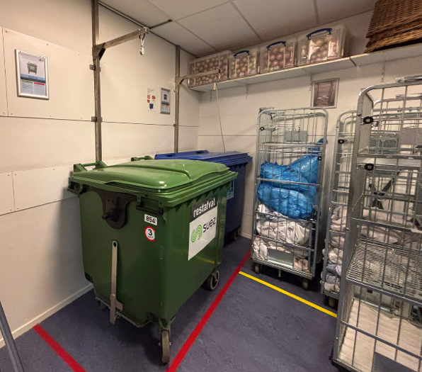
Binnen het ETZ komen elke dag grote hoeveelheden afval en gebruikte materialen vrij. Denk aan:
- verpakkingen van medische en facilitaire producten;
- disposables;
- restafval, papier, plastic en speciaal afval;
- materialen die retour kunnen naar leveranciers.
Door de drukte in het ziekenhuis en verschillende afdelingen met eigen werkwijzen is het niet altijd duidelijk:
- welk afval waar thuishoort;
- hoe retourstromen lopen;
- of afvalstromen goed gescheiden worden;
- of dit efficiënter en duurzamer kan.

De uitdaging
Het ETZ wil afval en retourstromen slimmer, overzichtelijker en duurzamer organiseren, zonder extra werkdruk voor medewerkers.
Jullie uitdaging:
Onderzoek hoe afval en retourmaterialen binnen (een deel van) het ziekenhuis worden verzameld en afgevoerd en bedenk praktische verbeteringen.

Wat is er beschikbaar?
- Inzicht in (een deel van) de afval- en retourstromen;
- Gesprekken met facilitair of logistiek medewerkers;
- Uitleg over verschillende soorten afval;
- Eventuele schema’s of inzamelpunten;
- Begeleiding van jullie docent.

Wat is het probleem (samengevat)?
Afval- en retourstromen zijn niet altijd duidelijk of efficiënt ingericht, waardoor:
- materialen verkeerd worden weggegooid;
- kansen voor hergebruik of recycling worden gemist;
- extra loopafstanden en handelingen nodig zijn.

Wat wordt er van jullie verwacht?
Binnen Ontdek de Keten werken jullie toe naar:
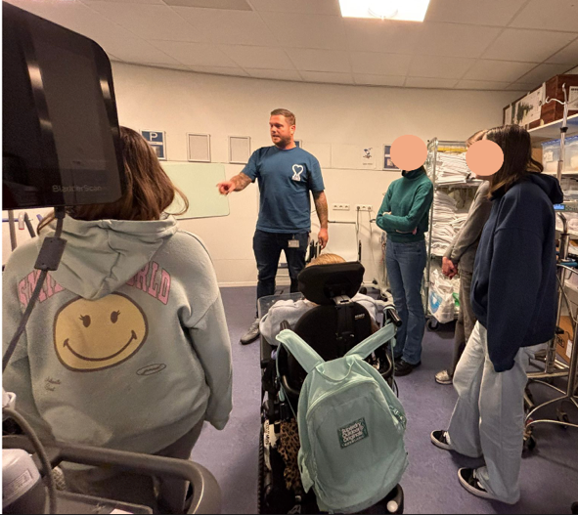
- inzicht in hoe afval en retourstromen nu verlopen;
- een analyse van waar het misgaat (oorzaken);
- een haalbaar verbeteradvies voor de praktijk.
Dit kan bijvoorbeeld gaan over:
- duidelijkere inzamelpunten;
- betere uitleg of instructie;
- slimmer combineren van routes;
- afspraken over retourmaterialen.

Waarom is deze opdracht belangrijk?
Met deze opdracht:
- dragen jullie bij aan een duurzaam ziekenhuis;
- helpen jullie verspilling te verminderen;
- leren jullie hoe logistiek, facilitair werk en duurzaamheid samenkomen;
- ontdekken jullie beroepen zoals facilitair medewerker, logistiek medewerker, afvalcoördinator of duurzaamheidsadviseur.

LOB-koppeling (PGP – GL/TL)
Tijdens deze opdracht werken jullie aan:
- Motievenreflectie – Spreekt duurzaam en slim werken jullie aan?
- Kwaliteitenreflectie – Waar zijn jullie goed in (overzicht, plannen, uitleg geven)?
- Werkexploratie – Welke facilitaire en logistieke beroepen spelen hier een rol?
- Loopbaansturing – Doelen stellen, plannen en samenwerken aan een echte opdracht.

Aansluiting Ontdek de Keten – 5 blokken
Deze opdracht doorloopt alle Ontdek de Keten-blokken:
- Begrijpen van afval- en retourstromen in de keten
- Onderzoek op locatie en gesprekken met medewerkers
- Analyse van oorzaken (waar gaat het mis?)
- Bedenken van verbeteringen
- Presenteren van advies aan het ETZ

Dit document vormt het startpunt voor het invullen van het Start-SMART document.

